Mắc cúm B thường sốt mấy ngày, khi nào thì khỏi?

Thời tiết giao mùa, nhiệt độ thay đổi thất thường là điều kiện thuận lợi cho vi khuẩn, virus gây bệnh cúm mùa phát triển trong đó có cúm B.
Theo ghi nhận, số bệnh nhi mắc cúm mùa nhập viện gia tăng, nhiều trường hợp có các triệu chứng như ho, sốt, hắt hơi, sổ mũi, đau đầu, đau người, xét nghiệm dương tính với cúm B, đặc biệt thường gặp ở nhóm trẻ 6-14 tuổi. Nhiều cha mẹ thấy con sốt cao khi được chẩn đoán mắc cúm B thường thắc mắc không biết bé sốt thường mấy ngày? Dưới đây là thông tin về vấn đề này.
1. Mắc cúm B sốt, ho kéo dài, mấy ngày thì khỏi?
Cúm B là chủng cúm phổ biến, so với cúm A thì cúm B ít nguy hiểm hơn. Ở cúm B chỉ gặp ở người, loại virus gây cúm B rất lành tính, đa phần người bệnh có thể khỏi sau vài ngày nghỉ ngơi… Vì vậy loại virus gây cúm B không gây ra đại dịch cúm ở người.
Khi mắc cúm B các biểu hiện ban đầu thường nhầm lẫn với bệnh lý cảm cúm thông thường nhưng ở mức độ nghiêm trọng hơn.
Khi mắc cúm B người bệnh có thể sốt nóng hoặc rét run, thường sốt cao với nhiệt độ khoảng 39-41độ C ở những ngày đầu phát bệnh. Tùy từng bệnh nhân sốt có thể kéo dài đến 5 ngày. Ngoài ra bệnh nhân sẽ bị ho, đau mỏi cơ, đổ mồ hôi có thể kéo dài vài ngày hoặc vài tuần. Người bệnh ho, mệt mỏi kéo dài đến 2 tuần hoặc lâu hơn nên việc này gây cảm giác khó chịu cho người bệnh.
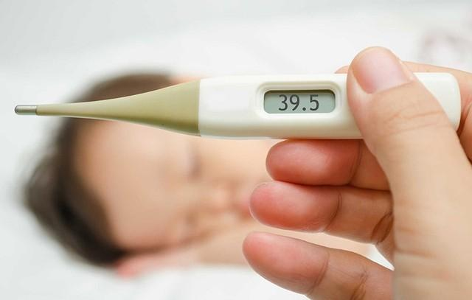
Khi mắc cúm B người bệnh có thể sốt nóng , sốt cao với nhiệt độ khoảng 39-41 độ C
Trên thực tế cho thấy, nếu phát hiện sớm dấu hiệu nhiễm cúm sẽ giúp ngăn ngừa lây nhiễm cho mọi người xung quanh, ngăn chặn virus phát triển nặng và có hướng điều trị kịp thời.
Một số dấu hiệu cảnh báo cúm B nguy hiểm, cần nhập viện để được điều trị kịp thời:
Các biểu hiện ở người lớn là khó thở, thở gấp, sốt cao trên 39 độ C kéo dài, đau tức ngực, chóng mặt, tiêu chảy kéo dài, nôn ói nhiều…
Ở trẻ nhỏ, trẻ sơ sinh có biểu hiện khó thở, thở gấp, bỏ ăn, ngủ nhiều, da xanh tái, sốt kèm phát ban hoặc sốt cao trên 38.5, độ C kéo dài, nôn mửa nhiều…
Nếu ở người cao tuổi, người mắc bệnh lý mạn tính, người suy giảm miễn dịch khi mắc cúm B cũng có thể xảy ra biến chứng nặng nếu khi được điều trị kịp thời.
Như vậy, có thể nói, sau thời gian ủ bệnh và khởi phát các biểu hiện, người mắc cúm B sẽ có khoảng 5-7 ngày để đẩy lui các triệu chứng bệnh. Trên thực tế, nhiều người sẽ thấy các biểu hiện như sốt, ho,…sẽ tự thuyên giảm sau 1 tuần nhưng cũng có những người như trẻ nhỏ, người cao tuổi, phụ nữ có thai, người mắc bệnh nền mạn tính… sẽ đối mặt với nguy cơ biến chứng.
2. Cần làm gì khi mắc cúm B?
Cũng giống như các loại cúm virus cúm B chưa có thuốc đặc trị mà chủ yếu chỉ điều trị triệu chứng ví như hạ sốt, giảm ho,.. và cần kết hợp nâng cao thể lực, tăng sức đề kháng cơ thể.
Với nguyên tắc điều trị tùy từng người bệnh mà các bác sĩ sẽ chỉ định các loại thuốc như: hạ sốt giảm đau, hạ sốt hoặc có biểu hiện bội nhiễm thì chỉ định thuốc điều trị.
Khi mắc cúm cần theo dõi nhiệt độ cơ thể thường xuyên, không tiếp xúc với người khác ở nơi công cộng. Tại nhà cũng phải đeo khẩu trang, tăng cường rửa tay, vệ sinh đường hô hấp bằng cách xúc miệng, nhỏ mũi thường xuyên. Không ho khạc, nhổ bừa bãi. Cần chú ý bổ sung dinh dưỡng đầy đủ để tăng cường sức khỏe.
Những trường hợp thăm khám tại viện nếu bác sĩ thấy có bằng chứng bội nhiễm cần phải sử dụng kháng sinh. Hoặc trong trường hợp tiến triển nặng cần sử dụng thuốc kháng virus trên cơ địa từng bệnh nhân sẽ được bác sĩ chỉ định thích hợp, tuyệt đối không tùy tiện tự ý sử dụng thuốc.
Người bệnh cần nghỉ ngơi nhiều hơn, giữ không gian sống sạch sẽ, thoáng mát. Cần uống nhiều nước, chia nhỏ các bữa ăn trong ngày, chú ý đến bổ sung các loại khoáng chất, vitamin giúp tăng đề kháng, tăng miễn dịch và ngăn ngừa biến chứng do virus.
Để phòng ngừa cúm trong đó có cúm B cần tiêm vaccin để bảo vệ cơ thể. Với khuyến cáo tất cả mọi người, nhất là trẻ nhỏ, người cao tuổi, người có bệnh lý nền nên tiêm phòng cúm hàng năm để tự bảo vệ bản thân, gia đình và cộng đồng. Điều này giúp giảm nhẹ hơn các triệu chứng, giảm nguy cơ các biến chứng nặng và thời gian bị bệnh ngắn hơn so với người chưa tiêm vaccine phòng bệnh.

